《地球和地球仪》(第1课时)【随堂检测1】

1.图中①②③为不同时期人类对地球形状认识的简图。下列排序最符合人类对地球形状认识过程的是

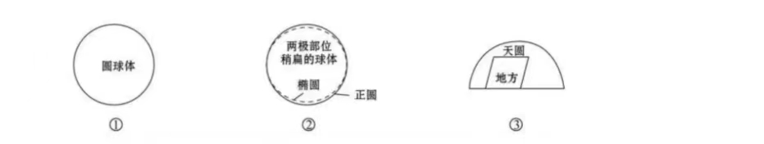

A.①—③一② B.③—②—① C. ②—③—① D.③—①—②

有一天，住在地球某地的“咸蛋超人”准备穿越地心前去拜访位于地球另一端的“面包超人”，并决定“遁地”前去。于是他从家中钻入地底，始终保持直线并穿越地心来到“面包超人”家。据此回答2-4题。

2.“咸蛋超人”此次穿行的距离约为

A.4万千米 B.6371 千米 C.8万千米 D.12742 千米

3.两位超人很久没见准备进行飞行比赛，他们选择了绕赤道一周作为比赛线路。他们要飞行的距离约是

A. 400千米 B. 40000 千米 C. 4000千米 D.400000千米

4. 他们看到地球污染严重、满目疮痍，两人商量给地球做一件“外衣”。他们至少要用多少布料

A.5.1亿平方千米 B.4万平方千米 C.6371立方米 D.5.1平方千米

下图为某学生利用铁丝和乒乓球制作地球仪模型的过程。读图回答5-7题。

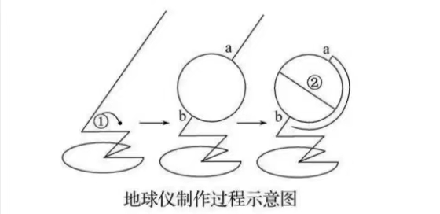

5.铁丝弯成的角①的度数应为

A.22.5° B.23.5° C.45° D.66.5°

6.关于乒乓球上画的线条②，说法正确的是

A.表示地轴 B.表示经线 C.表示最长的纬线 D.是一条直线

7.图中的a处和b处是铁丝和乒乓球表面的交点。关于铁丝ab的说法，正确的是

A.a点表示地球上的最南点 B.b点表示地球上的最北点

C.a点指向北极星方向 D.铁丝ab是按真实地球上的轴缩小而成